研讨记录

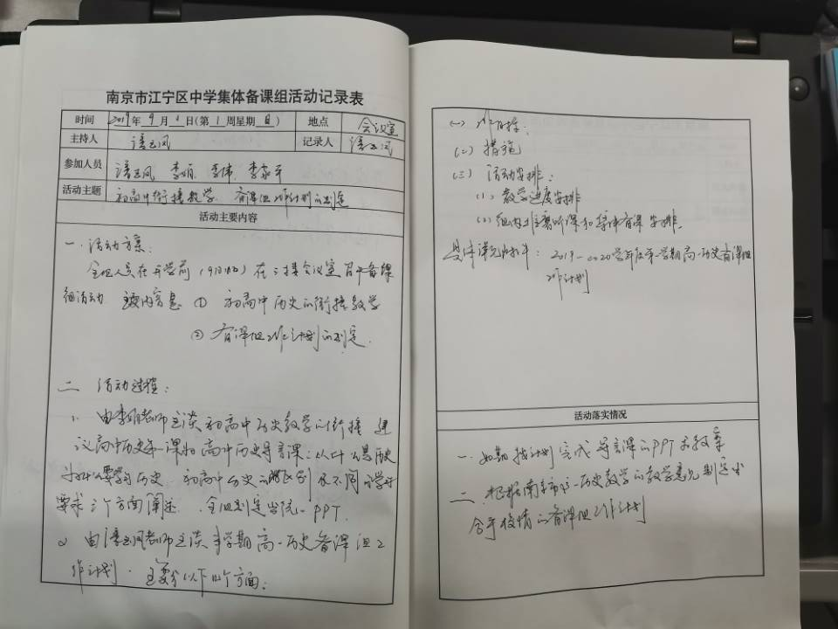

1、全组三人研究南京市高一历史教学建议，根据秦淮中学校情制定本学期教学计划（见上传计划）

2、主备人李娟提供初高中历史教学衔接的PPT供大家研讨，最终形成定稿（见上传PPT）